الحصة | الدرس | الهدف | المهارة | المعيار | الوسيلة | الاستراتيجية | التقويم
 |  |  |  |  |  |  | أنواعه | أدواته
1+2+3  2+3+4  1 | سورة الشرح  من اية 1الى اية 3  من اية 1 الى اية 5  من اية 6 الى اية 8  من اية 1 الى اية 8  من اية 1 الى اية 8 | - أن تتلو التلميذة السورة تلاوة مجودة  - أن تحفظ التلميذة  الآيات حفظا متقنا  - أن تتعرف التلميذة على أماكن السور | قراءة استماع  قراءة  استماع | - الانطلاق في الحفظ.  - حفظ السورة المطلوبة  - التعرف إلى أماكن السور التي يقرؤها  - تحسين الصوت بالقراءة | - جهاز العرض  - المصحف  - المسجل  - لوحة السبورة  - أخرى | - المساجلة الحلقية  - 4-2-1  - البطاقات  - أخرى  - التعلم باللعب  - أخرى
 |  |  |  |  |  |  | بنائي  تشخيصي  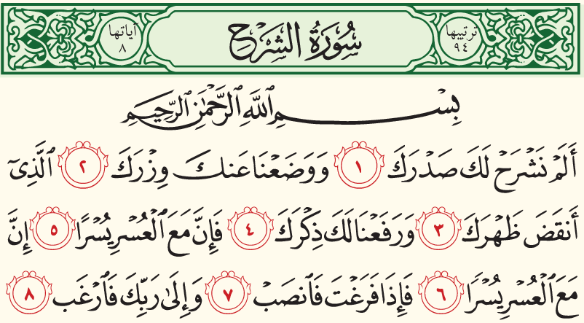 | ملاحظة الأداء  الملاحظة  اختبار شفهي
التخطيط الكتابي(المسرد) لمادة (القرآن) الصف الأول الفصل الدراسي الثاني من 24/7الى 28/7

